**Уважаемые родители!**

Игра**–**это единственная и самая любимая деятельность ребёнка. Играют в любое время и всегда. Игра позволяет ребёнку удовлетворять многие потребности – потребность в развлечении, удовлетворении любопытства, выплёскивании накопившейся энергии, самоутверждении. Игра приводит внешний мир ребёнка в соответствии с имеющимися у него представлениями и раскрывает возможности для того, чтобы ребёнок расширял и совершенствовал приобретённые ранее умения. Игра требует от ребёнка проявления таких качеств, как инициативность, общительность, способность координировать свои действия с действиями сверстников. Игры помогают детям получать удовольствие, раскрепощают воображение, овладевают ценностями культуры, вырабатываются определённые навыки. В играх дети помогают выразить свои чувства, разрешать внутренние конфликты, повышают самооценку.

          В мире существует огромное количество игр. Предлагаю вам познакомится с интересной народной игрой «Городки».

Когда то в эту игру играли по всей Руси и она пользовалась огромной популярностью, как среди взрослых, так и среди детей. Вы можете играть в эту игру на своих спортивных площадках. Что же нужно для этой игры? Нужны палки - биты и городки.

       Городки – это одна из немногих игра, в которую могут играть люди разного возраста. Она влияет не только на развитие ребенка, но и на его взаимоотношения с родителем. Если родитель вместе с ребенком вовлечен в процесс игры, то он становится ему лучшим другом и ему можно доверить все свои тайны. Обстановка соревнований при игре в Городки побуждает детей к движению и таким образом повышает двигательную активность детей, побуждает к общению. При этом малоактивные дети так увлекаются движением, что забывают об усталости, о том, что что-то не умеют делать, о своей неуверенности, что способствует формированию у малоподвижных детей силы воли и организационные умения.  А гиперактивные  дети станут целенаправленно осваивать броски биты на точность, стремиться к результату, а не просто к действию.

***Правила игры в «Городки»***

    Как вы уже знаете «Городки» - старинная народная спортивная игра. Для игры нужны палки - биты и городки - «рюхи».

      На земле чертится квадрат, стороны которого равны 1м, - это «город». На расстоянии 2м. от него проводится линия - полукон, от этой линии проводим ещё оду, на расстоянии 1м., - кон, с которого играющие начинают бросать биты.

***Схема городошной площадки***

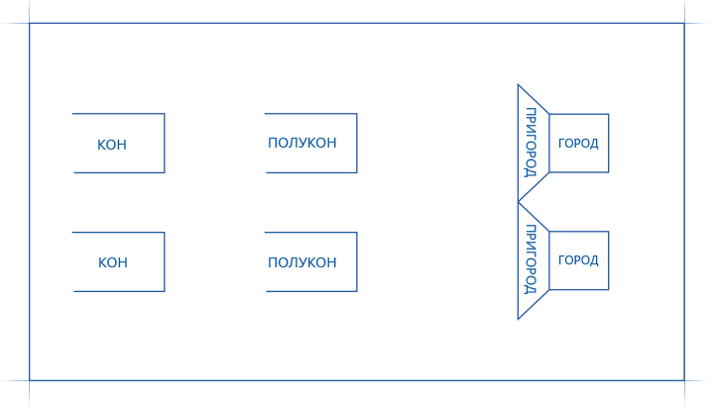

Городки в виде различных фигур расставляют на лицевой линии города.

***Городошные фигуры***

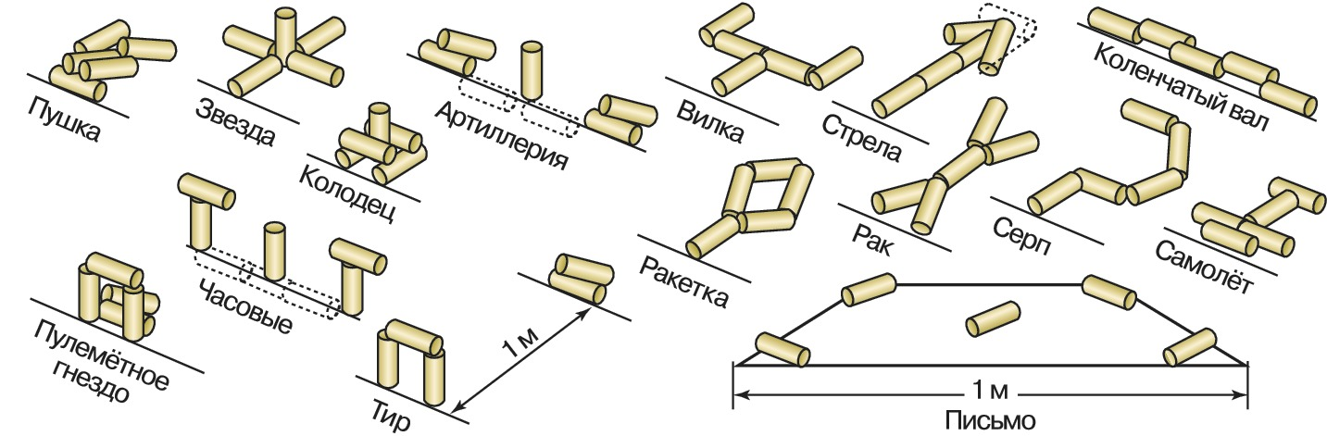

Игру начинает команда (участники) правого «города», далее броски выполняются поочередно, с использованием в каждом выходе двух бит. Игроки обязаны выходить на «кон» или «полукон», и возвращаться через боковые линии.

          Участники обеих команд во время выполнения бросков должны находиться сбоку от своих «городов».

          Игроку запрещается выполнять в одном заходе два броска одной и той же битой.

           Если городки сдвинутся с места по какой-либо причине раньше, чем их коснется бита (или пролетит мимо них), то их устанавливают в прежнее положение, биту возвращают и бросок выполняют повторно.

          Если городки сдвинутся в результате сотрясения площадки (или от ветра) после броска, когда бита не коснулась городков, то их восстанавливают в прежнее положение, но биту не возвращают.

Если городок после удара покатился в одну сторону, а потом изменил направление движения на противоположное, то судья откатывает его на то место, с которого он покатился обратно.

          Городок считается выбитым, если он полностью вышел за пределы «города» или «пригорода» в любом направлении. Городки, выкатившиеся за пределы этих зон и вкатившиеся обратно, считаются выбитыми.

           Выигрыш партии

          Партия считается выигранной той командой, которая выбила меньшим количеством бит все фигуры данной партии. При равном количестве бит, затраченных на выбивание всех фигур, партия считается ничейной.

           Каждый играющий получает 2 биты и бросает их одну за другой, стараясь выбить городки из города. В начале игры биты бросают с кона, а затем, когда из фигуры выбьют хотя бы один городок, играющие подходят ближе и бросают биты с полукона. После того как будут выбиты все городошные фигуры, ставится новая фигура.

          По правилам этой игры соблюдается определённое количество и порядок фигур. О количестве фигур вы договариваетесь перед игрой. Их может быть 3-4.

          Выигрывает тот, кто выбьет городки всех фигур, совершив меньшее количество бросков бит.

Уважаемые родители!

Играйте на здоровье, со своими детьми и будьте здоровы!!!!!!!!!!!